血與沙 Blood and Sand
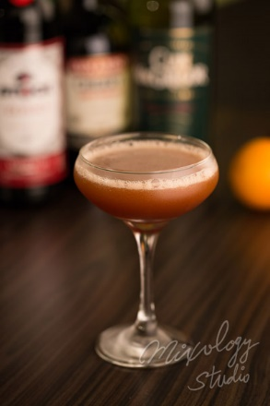 | ◆ 材料比例 ◆
 | 蘇格蘭調和式威士忌 | 25 ml
 | 義式甜香艾酒(紅) | 25 ml
 | 櫻桃香甜酒 | 25 ml
 | 現榨柳橙汁 | 25 ml
 | ◆ 調製方法 ◆
 | 杯子 | 冰鎮淺碟香檳杯
 | 作法 | 1. 雪克杯加入所有材料及冰塊，搖盪均勻。  2．濾掉冰塊，將酒液倒入冰鎮過的淺碟香檳杯。
 | 建議裝飾物 | 柳橙皮捲
以經典電影碧血黃沙為名的四重奏

